令和２年１０月３０日
明野小学校保護者の皆様
苫小牧市立明野小学校長 上 埜 幸 喜

新型コロナウイルス警戒ステージ引き上げに伴う健康観察シートの提出について（お知らせ）

錦秋の候、皆様におかれましては、ますます御健勝のこととお喜び申し上げます。また、日頃より本校の教育活動に御理解・御協力をいただき、感謝申し上げます。
さて、過日（１０月２８日）に北海道の新型コロナウイルス警戒ステージが引き上げられました。これを受けて、苫小牧市教育委員会から市内各学校に対し、学校における行動基準が示され、登校時における児童の検温の実施状況の確認や健康観察を適切に行うよう指示が出されました。
このことを受けて、児童の健康観察について、次の通り行います。保護者の皆様には、お手数をおかけすることになりますが、感染拡大防止の観点から御協力いただきますようお願い申し上げます。

１． 提出期間：11月2日（月）～11月13日（金）
（感染状況によって、延長する場合があることを御承知おき下さい。）

２． 実施方法
・ 本日お配りした健康観察シート【11月改訂版】を、お子さんの登校時に持たせて下さい。
（お手数ですが、以前お配りしたものは廃棄して下さい）
・ 御家庭での朝の検温・体調観察の後に、【保護者確認欄】に保護者のサインをお願いします。
【記入例】
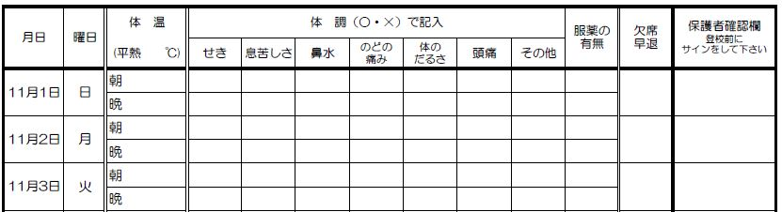
毎朝の検温後
サインして下さい
×
×
×
×
×
×
×
×
36.4
36.6℃
○山

３．その他
・ お子さんに発熱等の風邪症状が見られる場合、登校を控えて下さい。
- 健康観察シートは、お子さんが取り出しやすい場所に入れて持たせて下さい。
- 発熱等の風邪症状が続く場合、かかりつけの小児科に電話で対応を相談して下さい。かかりつけ医が決まっていない場合は、北海道新型コロナウイルス感染症健康相談センター（0800-222-0018）に相談して下さい。

